**Índice**

Fase 1 1

Descripción de Fase 1 1

Portal Publico 1

Pantalla de Registro de Usuario 1

Pantalla de Inicio de Sesión 2

Pantalla de Olvidé mi contraseña 2

Pantalla para Solicitar Cupo en el Colegio. 2

Are De Representantes 3

Navegación Global para El Area de Representantes 3

Pantalla de Principal o de Inicio 3

Sub-Menú Inscripciones 3

Pantalla Preinscripción 3

Formulario de Preinscripción 4

Pantalla de Editar Alumnos 5

SubMenú Facturacion 6

Pantalla de la opción “Realizar Pago” 6

Pantalla de historial de Pagos 7

Menú Configuración 7

Pantalla de Cambio de Contraseña 7

Pantalla de Perfiles del Representante 7

Pantalla de Configuraciones adicionales 8

Area de Administracion 8

Navegación Global para El Area de Administracion 8

Pantalla de Solicitud de Cupos 9

Procesar Preinscripciones 9

Pantalla De Verificación de Pagos 9

# Fase 1

## Descripción de Fase 1

La fase 1 la mayoría del trabajo se concentra en el área de representantes, existen solo un par de pantallas en el área administrativas para soportar el proceso de preinscripción.

## Portal Publico

### Pantalla de Registro de Usuario

Esta opción permite al usuario realizar el registro de su cuenta para poder acceder al Sistema web. En esta pantalla se mostrarán las siguientes opciones:

* Recuadro de correo electrónico
* Recuadro de Confirmación de Correo electrónico
* Carnet de Identidad
* Recuadro de contraseña
* Recuadro de Confirmar contraseña
* Botón con el texto “Enviar solicitud”
* Botón con el texto “Regresar a Pantalla anterior”

Reglas de negocio:

* Todos los campos son obligatorios.
* Al dar clic en el botón “Enviar Solicitud”, se guardará la información del registro en la BD y se usara el carnet de identidad para relacionar la data existente del representante.
* Si el representante es nuevo y no existes en nuestra base de datos simplemente no existira información previa, pero se podrá usar la pantalla de edición de datos del representante para llenar la información necesaria.
* El email del representante será usado para validar la cuenta y una vez que el representante responde el email de validación, la cuenta estará activa y se podrá usar el email para notificaciones.
* Al dar clic en el botón “Regresar a Pantalla anterior”, el Sistema mostrará la pantalla de Inicio de Sesión.

### Pantalla de Inicio de Sesión

La pantalla contendrá los siguientes elementos:

* Recuadro para ingresar su correo
* Recuadro para ingresar su contraseña
* Botones de Inicio de Sesión mediante Facebook, Twitter, Google, Microsoft o LinkedIn.
* Botón con el texto “Iniciar Sesión”
* Botón con el texto “Registrarme”
* Botón con el texto “Olvidé mi contraseña”

Reglas de Negocio:

* Al dar clic en el botón “Iniciar Sesión” o si se da clic en los botones de Inicio de Sesión de alguna red social, el sistema validará que el correo de la persona esté registrado en la BD. En caso de no estar se mostrará un mensaje de alerta con la leyenda “Tu correo no está ligado a una cuenta del Sistema”. Si la validación es correcta, se desplegará la pantalla de Inicio con las opciones que le corresponden a la cuenta del usuario.
* En caso de que el visitante dé clic en “Olvidé mi contraseña”, el sistema avanzará a la pantalla de Solicitud de Contraseña.
* En caso de que el visitante dé clic en “Registrarme”, el sistema avanzará a la pantalla de Registro de Usuario.

### Pantalla de Olvidé mi contraseña

Esta pantalla se desplegará con las siguientes opciones:

* Recuadro para ingresar su correo
* Botón con el texto “Solicitar contraseña”
* Botón con el texto “Regresar a Pantalla anterior”

Reglas de Negocio:

* Al momento de dar clic en el botón “Solicitar contraseña”, el Sistema buscará el correo del Usuario en la BD y si lo encuentra enviará un correo electrónico al correo del Usuario en donde se le proporcionará la contraseña. Una vez que se ha enviado el correo, el Sistema mostrará una pantalla indicándole al usuario que revise su cuenta de correo. En caso de que el correo del usuario no se encuentre en la BD, se mostrará un mensaje indicando que el correo no ha sido registrado en el Portal.

Al dar clic en el botón “Regresar a Pantalla anterior”, el Sistema mostrará la pantalla de Inicio de Sesión.

### Pantalla para Solicitar Cupo en el Colegio.

En Esta Pantalls los Alumnos prospectos podran hacer una solicitud para entrar en el colegio.

Se presentara una forma con la información a recolectar y un boton para someter la solicitud.

Campos a recolectar:

TBD

Reglas de Negocios:

* Cualquier persona podra hacer esta solicitud y no se require estar registrado en la pagina para enviar esta informacion.
* Una ves que el usuario envia esta informacion los administradores del colegio podran evaluar la informacion y si el alumno se aprueba a ser considerado, se le enviara por email todos los requisitos necesarios para la pre-inscripcion. El representante se debera registrar en la pagina para poder pre-inscribir el alumno y someter todos los requisites necesarios

## Are De Representantes

### Navegación Global para El Area de Representantes

La navegación global pudiera estar dividida en la siguiente forma.

* Inscripciones
  + Preinscripciones
  + Imprimir Planilla De inscripción
  + Imprimir Contrato de Servicio
* Alumnos
  + Editar Datos Alumno
* Facturación
  + Realizar Pagos
  + Ver Historial De Pagos
  + Imprimir Facturas
* Mi Cuenta
  + Actualizar Perfil del Representante
  + Cambiar contraseña.
  + Configuraciones Adicionales
    - Desea recibir notificaciones (Email, SMS)

### Pantalla de Principal o de Inicio

Esta pantalla es la pantalla que se desplegará una vez que el usuario ha ingresado con sus credenciales al sistema web.

Esta pantalla existe mucha libertad de los que pueda mostrar en el centro de la pagina.

Tal vez un mensaje que indique si alguno de los estudiantes tiene pagos pendientes.

Reglas de negocio

* Para ser determinado posteriormente.

### Sub-Menú Inscripciones

Este menú contiene las diferentes pantallas que son parte del Proceso de Preinscripción e Inscripción. Las opciones que lo forman son:

* Pantalla de Preinscripción
* Imprimir Planilla De inscripción
* Imprimir Contrato de Servicio

#### Pantalla Preinscripción

Esta opción permite a los Representante preinscribir a sus hijos.

Esta Pantalla mostrara una lista de los alumnos (hijos) que están en la base de datos.

Se podrá agregar alumnos nuevos. El listado de Alumnos tendrá un link para editar los datos del alumno, otro para Preinscribir al alumno.

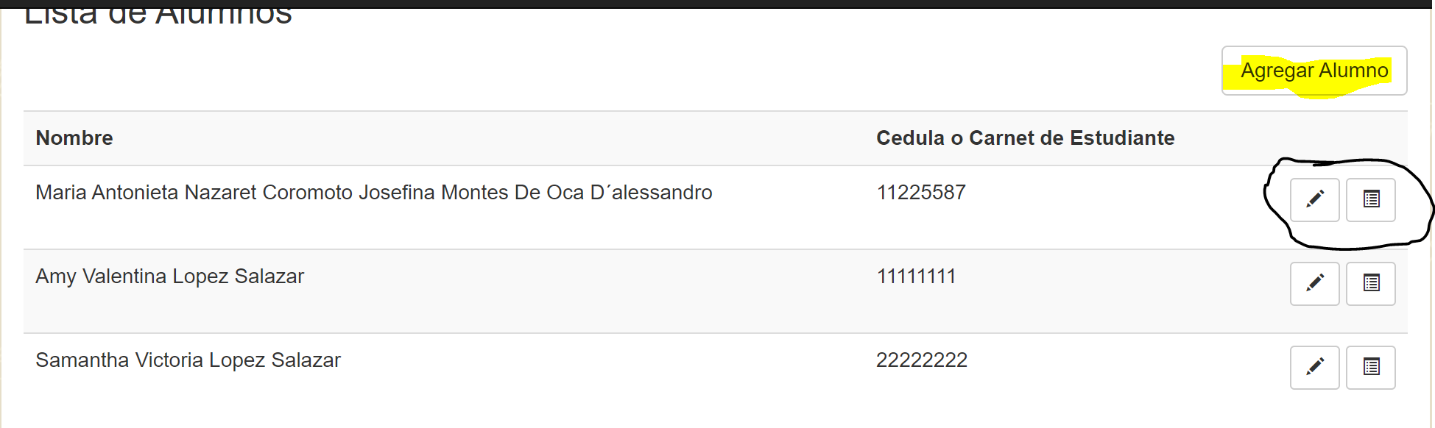

Reglas de negocio:

* La función de Agregar alumnos será similar a la función de editar alumno con la diferencia que esta permitirá agregar alumnos que no existen en el sistema.
* El botón de Editar mostrara el formulario que esta descrito mas adelante en este documento que permite actualizar los datos del alumno seleccionado.
* El botón de Preinscribir mostrara el formulario de Presinscripcion que se describe a continuacion

#### Formulario de Preinscripción

La pantalla para el guardado de una Preinscripción contará con los siguientes campos:

* Periodo Escolar
* Grado a Cursar
* Comentarios Adicionales

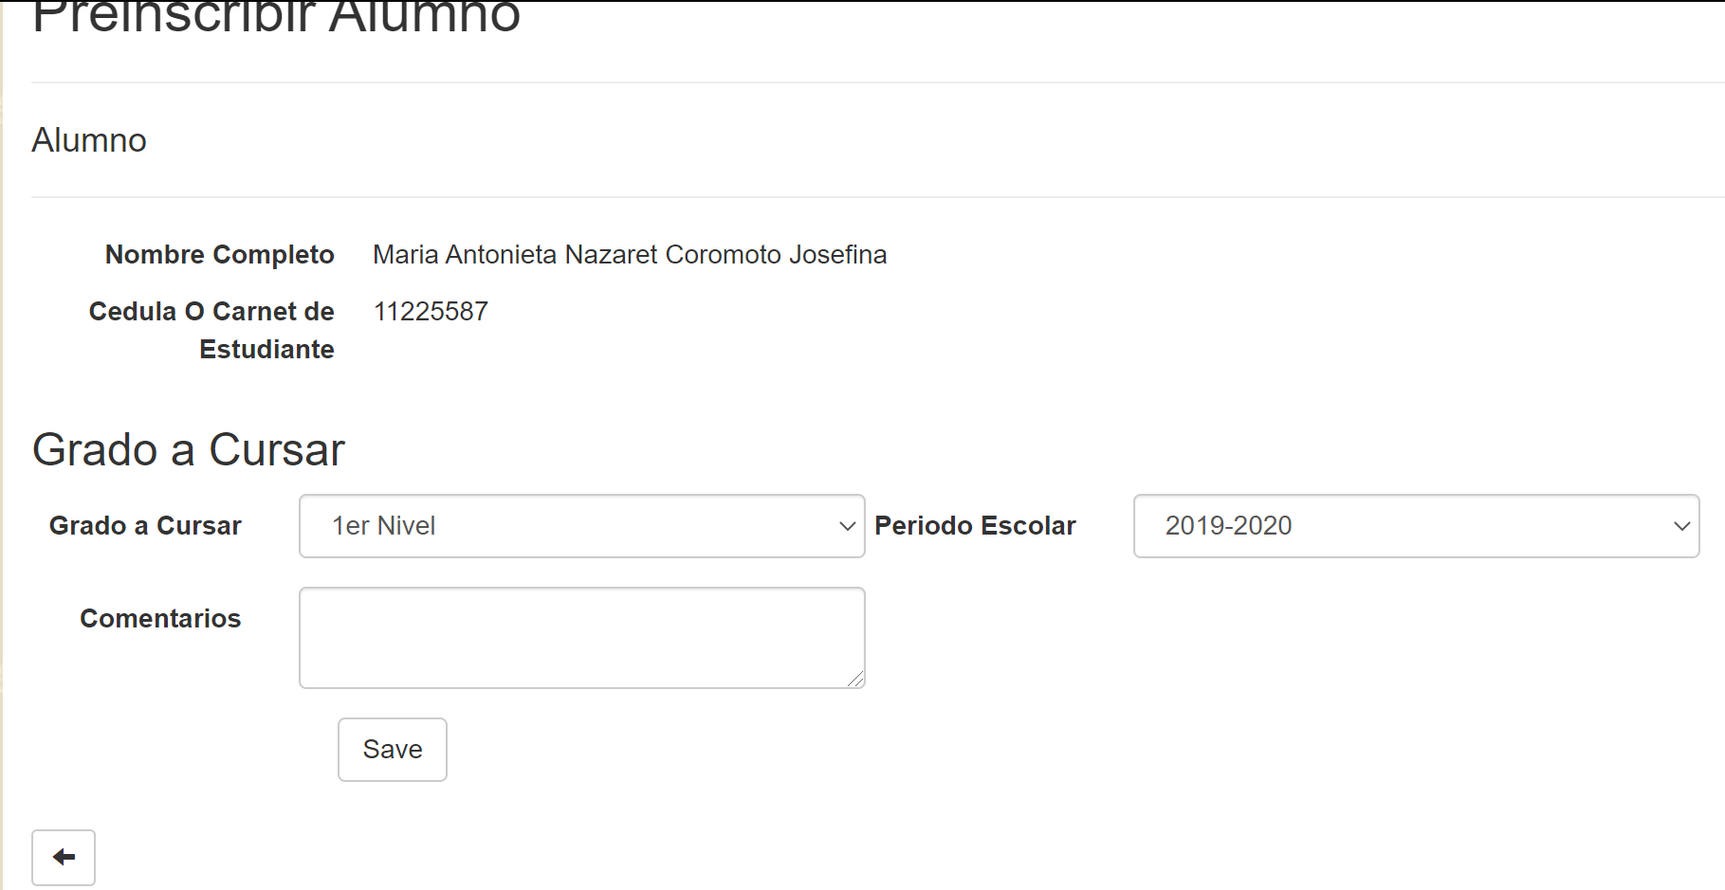

Reglas de negocio:

* El representante podrá subir la documentación de soporte para la preinscripción.

#### Pantalla de Editar Alumnos

Esta opción permite a los Representante editar cualquier información de los alumnos. Inicialmente esta pantalla contendrá un listado de los alumnos de ese representante en la institución y este listado contendrá las siguientes columnas:

* Botón de “Editar”
* Cédula o Carnet
* Nombre Completo
* Grado

Cuando se seleccione un alumno dando clic en el botón “Editar”, se desplegará la información del alumno en una pantalla que tendrá las siguientes pestañas:

* Datos del Alumno
* Representantes
* Grado
* Escolaridad
* Datos Médicos
* Datos Familiares

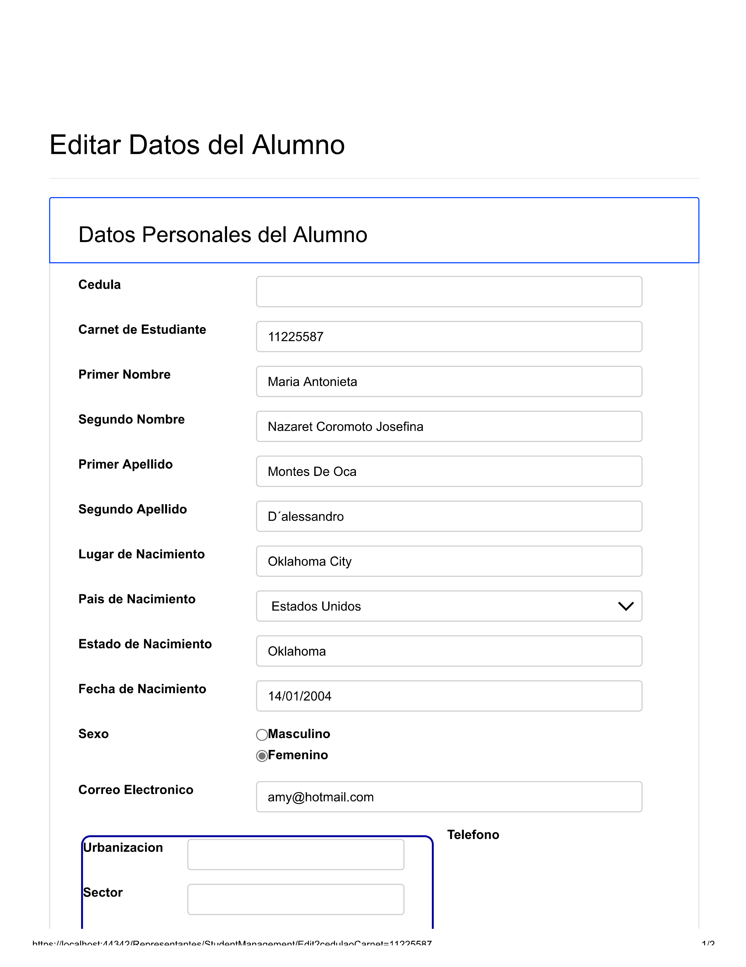

Machine generated alternative text:
venida / 
18725 Dallas Parkway Apt 423 
Calle 
Casa / 
partamento 
Ciudad 
Pais 
Venezuela 
Estado 
Anzoategui 
Codigo 
Postal 
Telefono Adicional 
Representantes 
Escolaridad 
Datos Medicos 
Datos Familiares 
Save 
(/Representantes/Representantes) 
0 2020 - 
Unidad Educativa Instituto privado Jose Gil Fortoul 
• A QA O IQf1 4 4 

Reglas de negocio:

* Los campos a llenar para un actualizar la información del alumno serán los mismos que se manejan en el sistema actual.
* Se respetarán las reglas de negocio que se manejen en el sistema actual.

### SubMenú Facturacion

En Esta área se manejarán los pagos.

* + Realizar Pagos
  + Ver Historial De Pagos
  + Imprimir Facturas

### Pantalla de la opción “Realizar Pago”

Esta opción permite al representante subir el comprobante de pago de la factura seleccionada. Inicialmente esta pantalla desplegará la información de todos los alumnos. El representante puede agregar al carrito de compras todos las cuotas que quiera procesar para cada alumno y por ultimo introduce los datos del pago.

* Listado de Formas de Pago
* Recuadro para ingresar Monto a cancelar
* Recuadro para ingresar Comentarios
* Seleccionador de archivos para subir un Comprobante

Reglas de negocio:

* Al terminar de guardar el pago, la factura pasa al estatus de “En revisión por Departamento de Cobro”.
* Dependiendo de la forma de pago se requiere que el representante suministre información necesaria para verificar el pago, por ejemplo para depósitos bancarios se necesita el nombre del banco y el numero de referencia, para pagos por teléfono se necesita el número de teléfono que envío el pago, para transferencia bancarias se necesita el numero de referencia y el día.
* El representante solo podrá seleccionar meses pendientes por cancelar, puede seleccionar mas de un mes a la vez.
* El monto se mostrara dependiendo del numero de meses que se deseen pagar, o si se agregan otros concepto de pagos como montos por preinscripción, o por seguro escolar.
* Tal vez se puede llevar esto en un carrito de compras para seleccionar todo lo que se debe cancelar.Lo Mas probable es que el representante quiera ver cual es el total a pagar por todos sus hijos y guardar la información en el carrito de compras hasta que realice el pago para luego reportar el pago en la pagina.

### Pantalla de historial de Pagos

Aquí los representantes podrán ver el historial de pagos hechos a la institución.

### Menú Configuración

Este menú contiene las diferentes pantallas que son parte del Menú de Configuración. Las opciones que lo forman son:

* Pantalla de Cambio de Contraseña
* Pantalla de Perfiles de Usuario

#### Pantalla de Cambio de Contraseña

Esta opción permite el cambio de su contraseña a cualquier usuario. Esta opción solo estará disponible si el usuario entre al Sistema con un correo y contraseña que estén registrados en la Base de Datos, si el usuario entró al Sistema con sus credenciales de alguna red social esta pantalla no le aparecerá.

Esta pantalla contendrá las siguientes opciones:

* Recuadro para ingresar Contraseña actual
* Recuadro para ingresar Contraseña nueva
* Recuadro para ingresar la Confirmación de la Contraseña nueva
* Botón de “Cambiar Contraseña”

Reglas de negocio:

* Se respetarán las reglas de negocio que se manejen en el sistema actual.

#### Pantalla de Perfiles del Representante

Esta opción permite que los representantes actualicen sus datos personales.

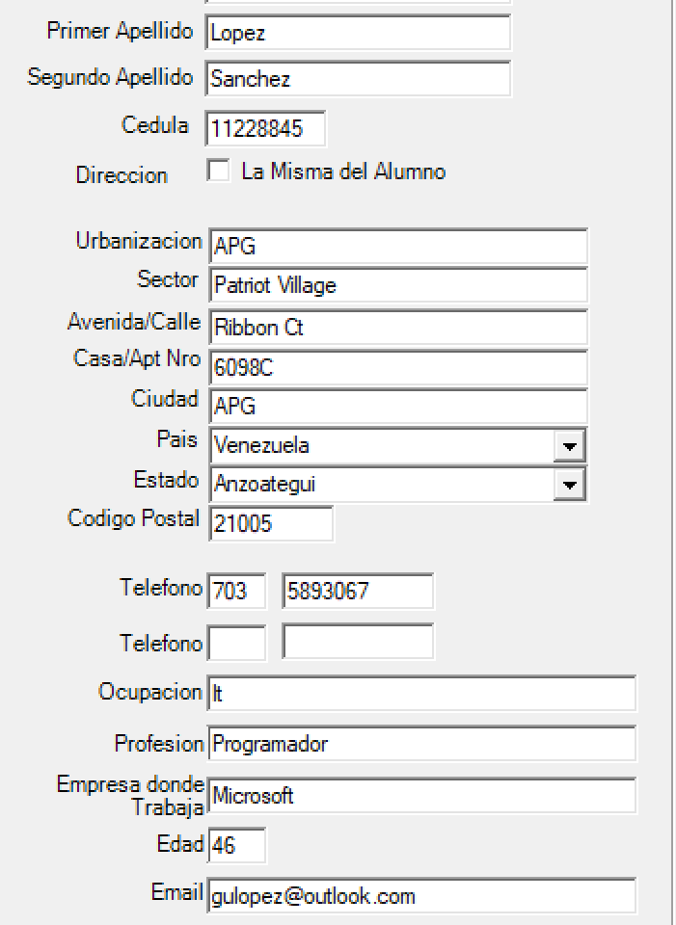

#### Pantalla de Configuraciones adicionales

Aqui se podran manejar configuraciones adicionales como por ejemplo si el usuario desea recibir notificaciones importantes del colegio a su email o por telefono SMS

## Area de Administracion

### Navegación Global para El Area de Administracion

Para Empezar, la navegación del área de administración pudiera estar dividida en la siguiente forma.

* Inscripciones
  + Solicitud de Cupos (Fase 1)
  + Procesar Preinscripciones (Fase 1)
  + Imprimir Contrato de Servicio (Fase 2)
* Alumnos
  + Editar Datos Alumno (Fase 2)
* Facturación
  + Realizar Pagos (Fase 2)
  + Reporte De Morosos (Fase 2)
  + Cierre de Caja (Fase 2)
* Mi Cuenta
  + Cambiar contraseña. (Fase 1)

### Pantalla de Solicitud de Cupos

En esta pantalla se podra revisar todas las solicitudes pendientes de cupos hechas hasta el momento.

Reglas de Negocio:

* Los administradores podrán aprobar o rechazar la solicitud.
* Al aprobar o rechazar la solicitud los administradores podrán enviar la respuesta desde la página que le enviara un email al representante con las instrucciones de los siguientes pasos en caso de ser aprobada, o simplemente un mensaje indicando el motive de rechazo.

### Procesar Preinscripciones

En esta pantalla mostrara la lista de alumnos preinscritos, y los administradores la usaran para revisar la documentación y los datos para así pasar a aprobar o rechazar la solicitud.

Las preinscripciones pueden tener los siguientes estados:

* Nueva
* Rechazada
* Lista Para Entrevista
* Aprobada.

Reglas de Negocio:

* Los administradores podrán aprobar o rechazar la solicitud.
* Al aprobar o rechazar la solicitud los administradores podrán enviar la respuesta desde la página que le enviara un email al representante con las instrucciones de los siguientes pasos en caso de ser aprobada, o simplemente un mensaje indicando el motivo de rechazo.
* Después de este paso los representantes se reunirán en el colegio para una entrevista final, y si se aprueba la entrevista y el examen el alumno podrá proseguir con el proceso de inscripción. Si se aprueba la entrevista el representante podrá cancelar los montos de inscripción y podrá imprimir la planilla de inscripción y el contrato de servicio

#### Pantalla De Verificación de Pagos

En Esta Pantalla los Administradores podrán ver los pagos registrados por los representantes y después de validar el soporte podrán aprobar el pago para que quede registrado oficialmente.

Reglas de Negocio:

* Los administradores podrán aprobar o rechazar el pago.
* Al aprobar o rechazar la solicitud los administradores podrán enviar la respuesta desde la página que le enviara un email al representante un mensaje indicando el motivo de rechazo.
* Al Aprobar el pago se debe introducir el numero de factura oficial y esto permitirá que se imprimar la factura posteriormente.